**CURICULUM VITAE**

1. **IDENTITAS DIRI**

Nama : Muhamad Reza Aditya

Alamat : Dk.Kalisalak,Ds.Benda,Kec.Sirampog,Kab.Brebes

Tempat/Tgl Lahir : Brebes, 27 Mei 2001

Agama : Islam

Jenis Kelamin : Laki-laki

Asal Perguruan Tinggi : Universitas Peradaban Bumiayu

Fakultas/Jurusan : Fakultas Sains dan Teknologi/Informatika

No. Hp : 081382484767

E-mail : rezaaditya2442@gmail.com

1. **RIWAYAT PENDIDIKAN**

|  |  |  |
| --- | --- | --- |
| No | Nama Sekolah | Tahun Lulus |
| 1 | TK Nurul Huda Cilincing | 2006 |
| 2 | SDN 012 Petang, Jakarta | 2013 |
| 3 | SMPN 244 Cilincing,Jakarta | 2016 |
| 4 | SMA Al-Hikmah 2 Benda,Sirampog,Brebes | 2019 |
| 5 | Universitas Peradaban Bumiayu | - |

1. **PENGALAMAN ORGANISASI**

|  |  |  |
| --- | --- | --- |
| No | Nama Organisasi | Jabatan |
| 1 | OSIS | Ketua 2 : Ekternal |
| 2 | Pramuka SMA | Anggota |
| 3 | HMJTI (Himpunan Mahasiswa Jurusan Teknik Informatika) | 2020 : Dept.Advokasi dan Aspirasi  2021 : Ketua Umum |
| 4 | BEMFST (Badan Eksekutif Mahasiswa Fakultas Sains Dan Teknologi) Kabinet Catralingga 2022 | Sekretaris 1 |
| 5 | PMII Arya Suralaya | 2020 : Staff.Biro.OKP  2022 : Ketua 2.Eksternal |

1. **PENDIDIKAN KADERISASI FORMAL PMII YANG PERNAH DIIKUTI**

|  |  |  |  |
| --- | --- | --- | --- |
| No | Nama Pendidikan | Tahun | Tempat |
| 1 | MAPABA | 2019 | Gedung MWC Bumiayu |
| 2 | PKD | 2019 | Gedung SMK Losari Brebes |

Bumiayu, 9 Februari 2022

Yang bersangkutan,

(Muhamad Reza Aditya)

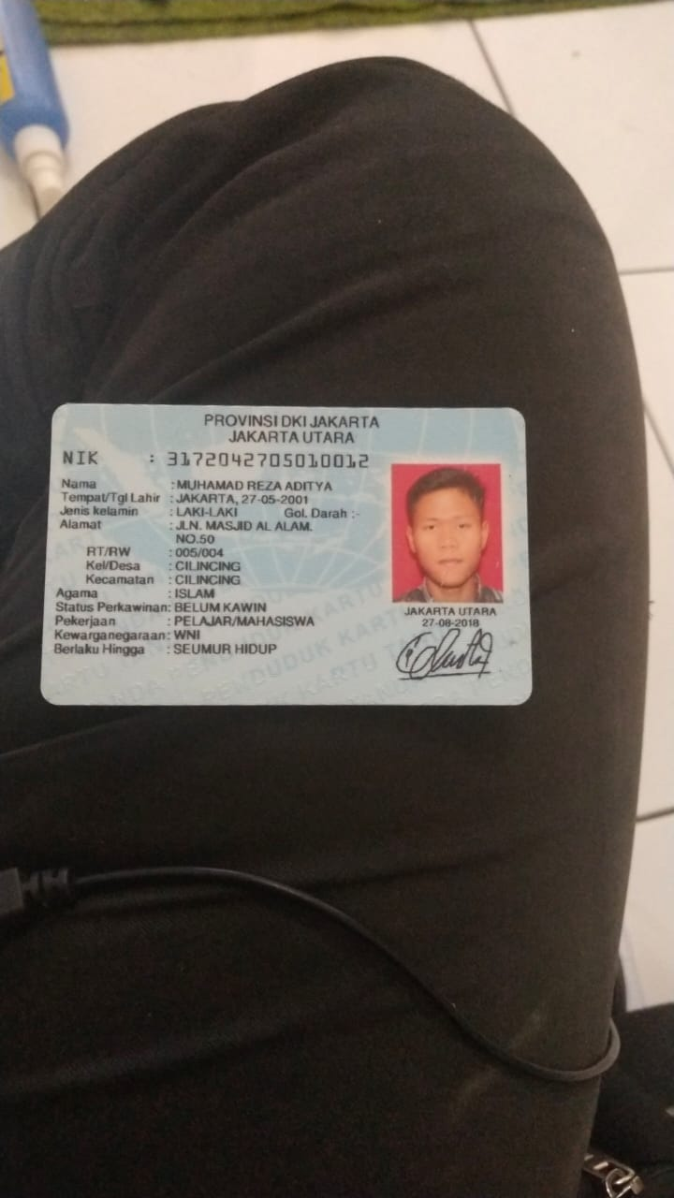

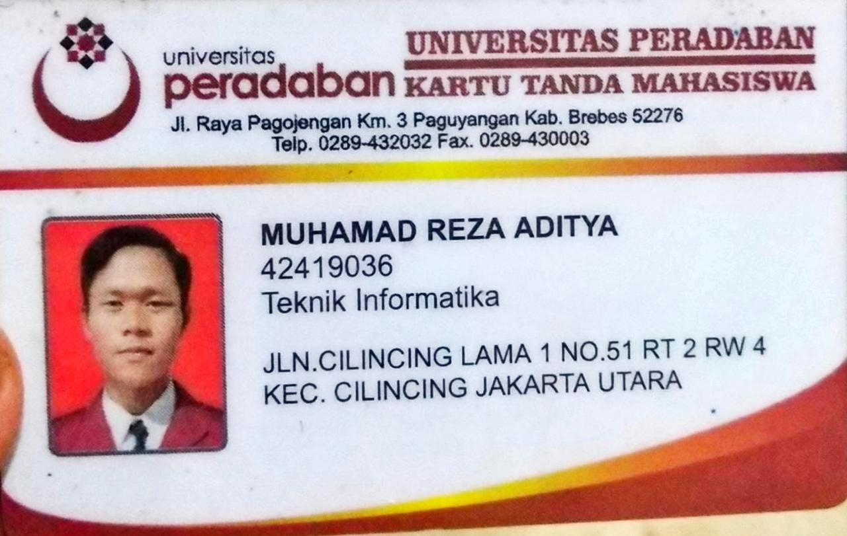

**(TRANSKIP NILAI)**

